Отчет по 3 этапу проекта

Дисциплина: операционные системы

Шмаков Максим Павлович

Содержание

# Задание

Добавить к сайту достижения.

Список достижений. Добавить информацию о навыках (Skills). Добавить информацию об опыте (Experience). Добавить информацию о достижениях (Accomplishments). Сделать пост по прошедшей неделе. Добавить пост на тему по выбору: Легковесные языки разметки. Языки разметки. LaTeX. Язык разметки Markdown.

# Выполнение лабораторной работы

Открываю каталог /blog/content/home в котором редактирую нужные мне файлы под себя. (рис. [-@fig:001])

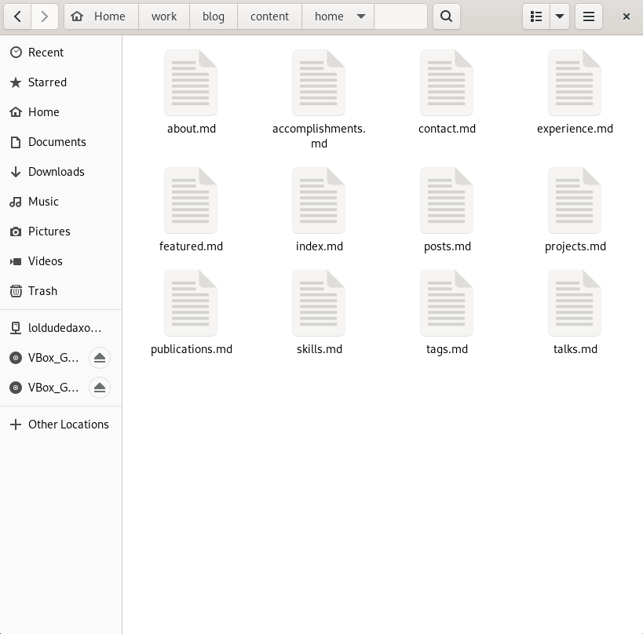

рис. 1

Начну с accomplishments. Открываю документ и переписываю все под себя. (рис. [-@fig:002])

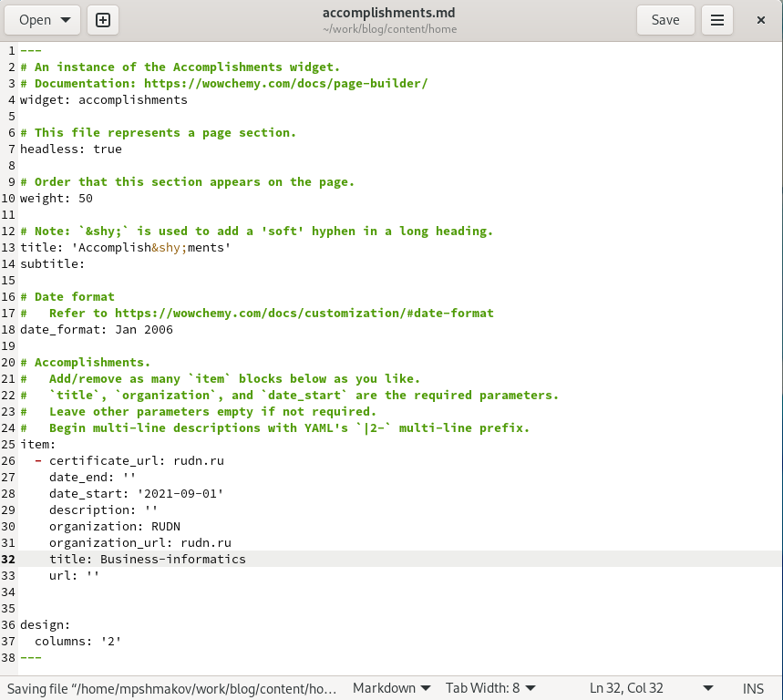

рис. 2

Далее skills. Редактирую всю информацию под себя и устанавливаю дополнительные иконки, которые помещаю в /blog/assets/media/icons/brands и указываю их названия в файле. (рис. [-@fig:003])

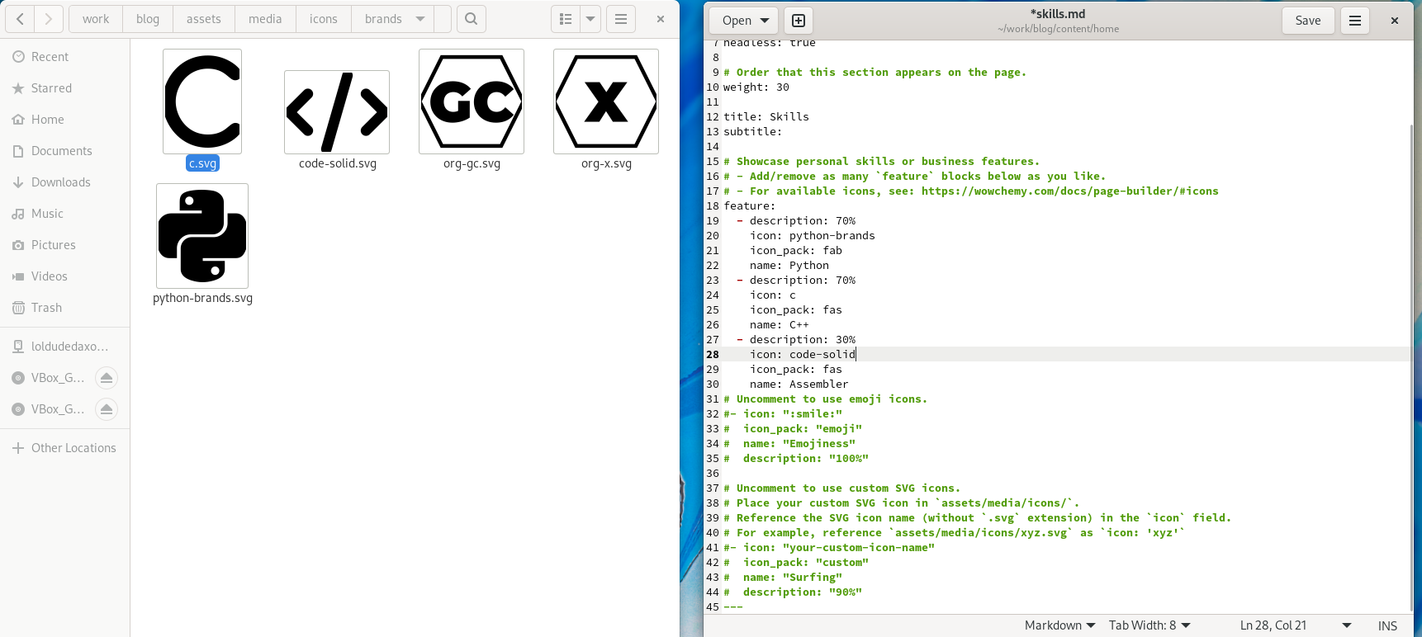

рис. 3

И финальный experience. Тоже скачиваю дополнительную иконку и меняю информацию под себя. (рис. [-@fig:004])

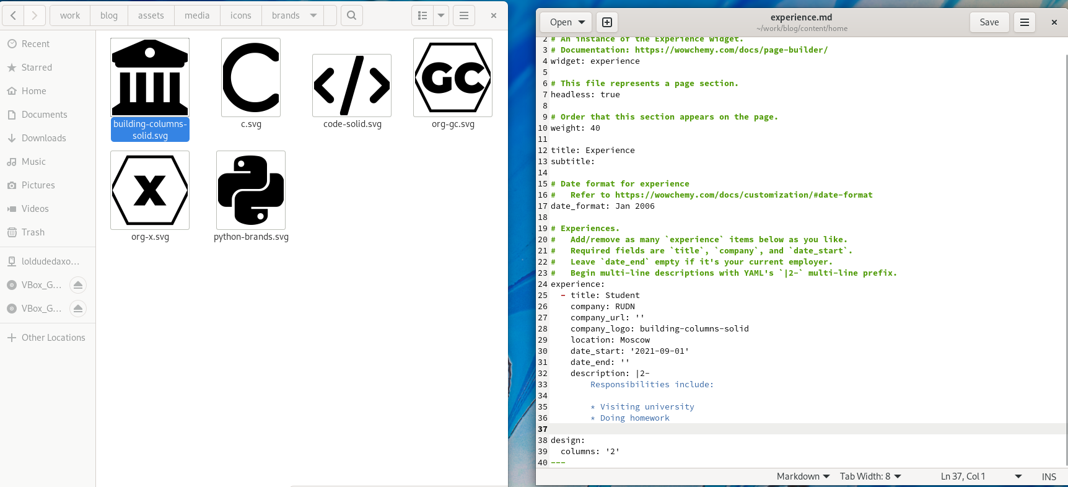

рис. 4

Создаю 2 новые папки с постами в каталоге /blog/content/post захожу в них и редактирую файлы _index.md (рис. [-@fig:005])

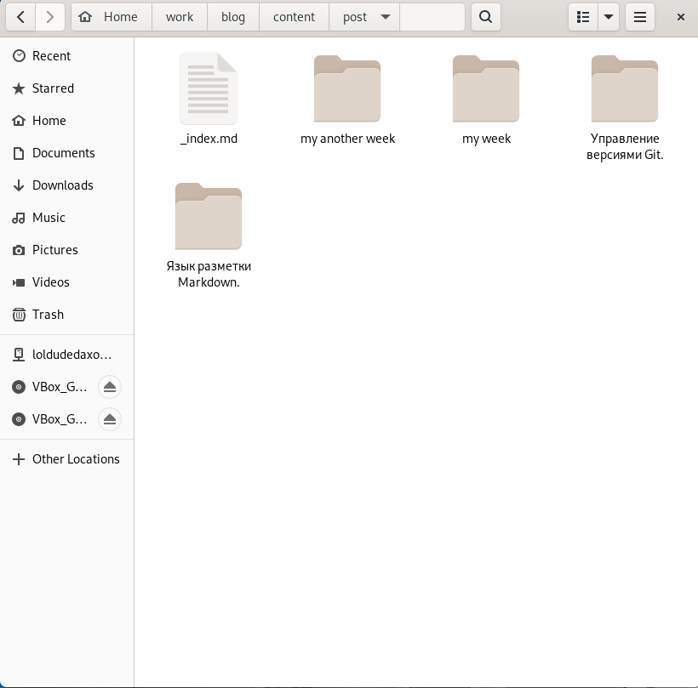

рис. 5

Сначала пишу пост про прошедшую неделю и ставлю новую картинку к нему. (рис. [-@fig:006])

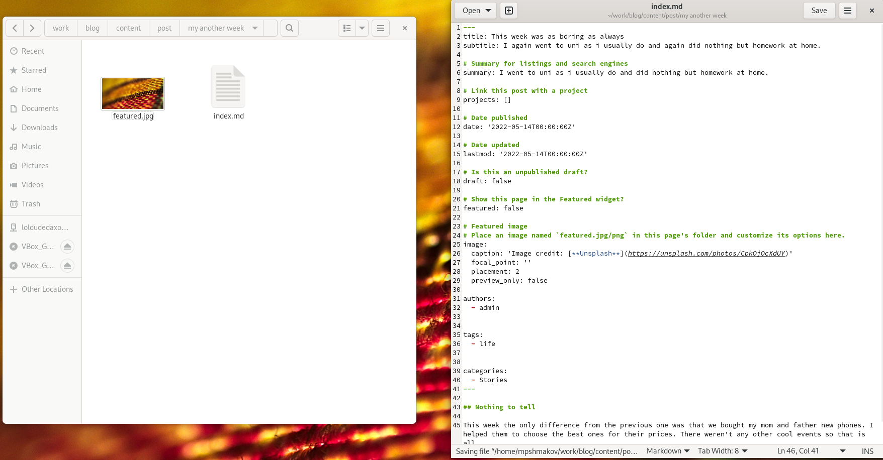

рис. 6

После пишу пост про лекговесные языки разметки и тоже вставляю новую картинку. (рис. [-@fig:007])

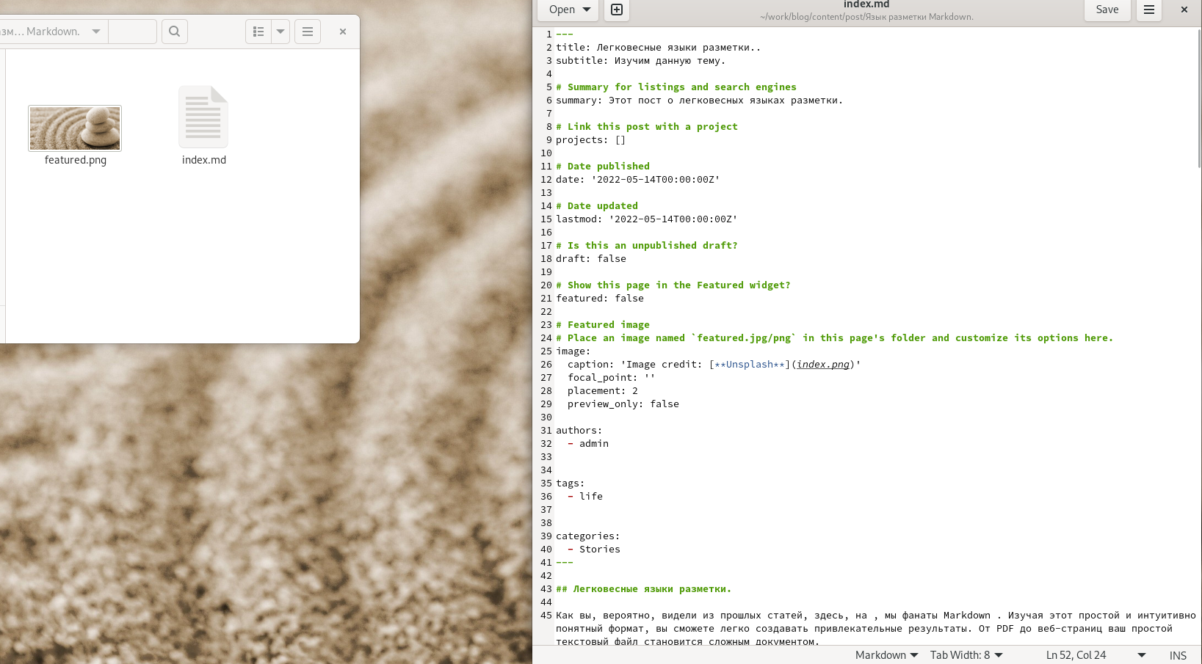

рис. 7

Далее выполняем уже знакомые нам действия: строим сайт и выгружаем все в репозитории. (рис. [-@fig:008]) (рис. [-@fig:009])

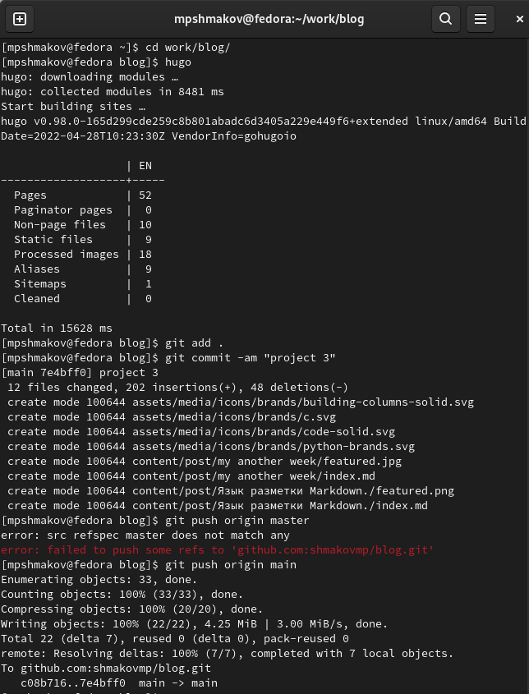

рис. 8

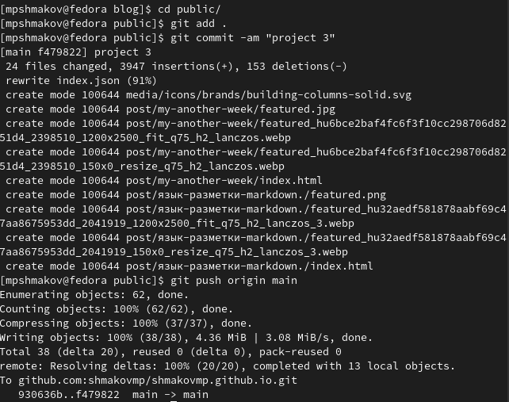

рис. 9

Смотрим какой получился сайт. (рис. [-@fig:010]) (рис. [-@fig:011])

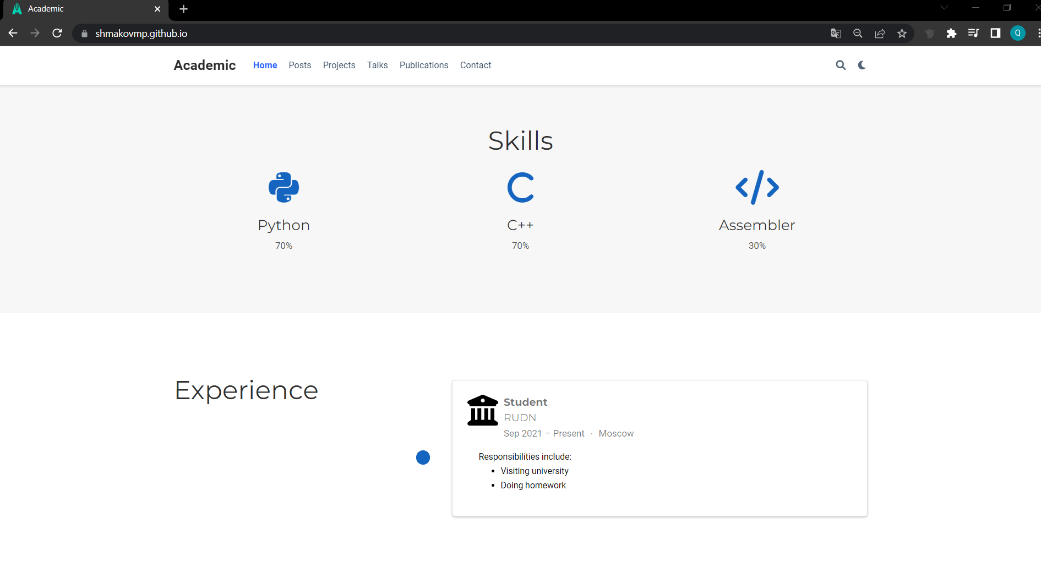

рис. 10

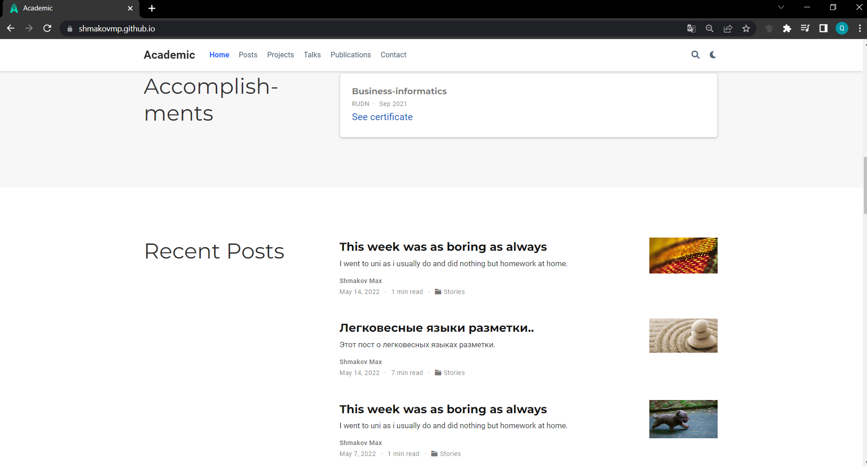

рис. 11

# Выводы

В ходе работы я добавил еще 2 поста на свой сайт и отредактировал некоторые данные.